Региональная общественная организация

поддержки интеллигенции и предпринимательства
“Планета – Золотой Клуб”

119034, Москва, Кропоткинский пер., д.4, стр.2..
Тел./факс: (499) 246-85-40 Тел. (495) 509-48-02, (499) 255-86-67
www.gwc-planet.ru
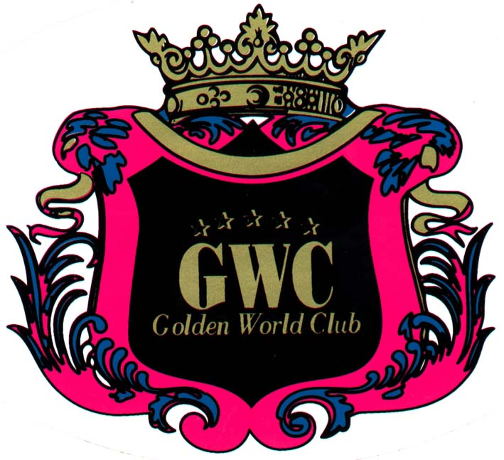

______________________________________________________________________________

Региональная Общественная Организация Поддержки Интеллигенции и Предпринимательства «Планета – Золотой Клуб» объявляет II Московский молодежный патриотический конкурс «Весна 45 года».

Конкурс будет проходить с 16 февраля по 18 марта 2009 года по трем номинациям:
I номинация - патриотическая песня: эстрадная, авторская
с 16 февраля по 18 февраля 2009 года.

II номинация - патриотическая танцевальная композиция: танцплощадка
40-х годов, танец на музыку военных лет, танец на
музыку современных патриотических песен.
со 2 марта по 4 марта 2009года.

III номинация - костюм: мода 40–х годов, костюм в стиле 40-х годов,
реконструкция военной формы, стилизация костюма
военных лет.
с 16 марта по 18 марта 2009 года.

Заявку на участие в Конкурсе необходимо представить в Оргкомитет не позднее 01 февраля 2009 года.
Основные цели и задачи Конкурса - воспитание у молодежи морально-нравственных качеств, чувства патриотизма, национального самосознания и гражданственности, ответственности за свое Отечество; высокой духовности в сочетании с развитием талантов в различных видах творческой деятельности; формирование эстетического вкуса и приобщение к культурному наследию; пропаганда патриотического творчества.
Победители конкурса примут участие в праздничной концертной программе Бала Победы «В шесть часов вечера после войны», который ежегодно проводится 9 мая РООПИИП «Планета-Золотой Клуб» при поддержке Правительства Москвы.

Оргкомитет конкурса.
Контактное лицо: Антипова Алла – тел. (499)246-33-91

